Лекция 6. Паразитические черви. Биогельминты

1 Основные черты эпидемиологии гельминтов. Классификация гельминтозов.
2 Биогельминты и их характеристика

1 Основные черты эпидемиологии гельминтов. Классификация гельминтозов. Гелъминтозы - группа болезней, вызываемых паразитическими червями - гельминтами.
Всего известно более 250 видов гельминтов, встречающихся у человека, из которых широкое распространение имеют около 50 видов. Для человека патогенны гельминты, относящиеся к двум типам: плоские черви (Plathelmintes) и круглые черви (Nemathelmintes). Из плоских червей, паразитов человека около 80 видов относятся к сосальщикам (класс Trematodа) и 60 видов - к ленточным червям (класс Cestodа). Из круглых червей для человека патогенны около 100 видов, относящихся к классу собственно круглые черви (класс Nematodа).
В соответствии с эпидемиологической классификацией гельминтозов (К. И. Скрябин, Р. С. Шульц, 1931 и С.С. Шульман) все гельминтозы человека разделяются на три основные группы в зависимости от источника инвазии, путей заражения и факторов передачи: биогельминтозы, геогельминтозы и контагиозные гельминтозы.
1. Биогельминтозы - инвазии, возбудители которых характеризуются сложным циклом развития с участием двух, а иногда и трех различных животных. Организм, в котором биогельминты достигают половой зрелости, называется окончательным (дефинитивным) хозяином. Организм, в котором развивается личиночная стадия биогельминтов, носит название промежуточного хозяина. В некоторых случаях одного промежуточного хозяина для полного созревания личинки недостаточно, и завершение ее развития происходит в так называемом дополнительном хозяине. К этой группе относятся тениаринхоз, тениоз, описторхоз, дифиллоботриоз, фасциолез, трихинеллез, эхинококкозы и др.
2. Геогельминтозы - инвазии, возбудители которых развиваются без участия промежуточных хозяев, а развитие их яиц или личинок происходит только в условиях внешней среды, находящейся за пределами организма хозяина. Примерами геогельминтозов являются аскаридоз, трихоцефалез, стронгилоидоз, анкилостомидозы. Люди, больные био- и геогельминтозами, непосредственной опасности для окружающих не представляют.
3. Контагиозные гельминтозы - инвазии, возбудители которых могут передаваться непосредственно от одного человека к другому без участия промежуточных хозяев или элементов внешней среды. К ним относятся энтеробиоз, гименолепидоз, в некоторых случаях цистицеркоз и стронгилоидоз.
Гельминтозы, возбудители которых не могут завершить жизненный цикл без участия человека, относят к гелъминтоантропонозам, а гельминтозы, возбудители которых способны к существованию независимо от человека, - к гелъминтозоонозам.
В развитии инвазионного процесса выделяют ряд последовательных фаз, характеризующихся определенной симптоматикой.
Острая, или ранняя, фаза инвазии обусловлена внедрением возбудителя и паразитированием личинок, вызывающих аллергическую реакцию немедленного и замедленного типов на антигены личиночных стадий. Данная фаза возникает при заражении трематодами и нематодами, личинки которых совершают сложную миграцию по различным отделам человеческого организма, поэтому эту фазу еще называют «миграционной». Ее продолжительность 2-4 недели. Клинические проявления острой фазы зависят от вида гельминта, интенсивности инвазии (числа паразитирующих гельминтов), наличия реинвазий, а также реактивности иммунного ответа человека. В большинстве случаев эта фаза протекает субклинически. Сходная, но более тяжелая клиническая картина может наблюдаться в случаях заражения человека мигрирующими личинками зоонозных гельминтов, не достигающими половой зрелости в человеческом организме (симптомо-комплекс larva migrans).
Латентная фаза развивается вслед за острой и определяется постепенным созреванием молодого гельминта в тропном для него органе.
Хроническая фаза инвазии определяется паразитированием зрелого гельминта с образованием пропагативных стадий (яиц, личинок). При этом вначале наблюдаются наиболее выраженные патологические проявления, постепенно стихающие по мере снижения активности гельминта в позднем периоде этой фазы инвазии. Клинические проявления хронической фазы инвазии в значительной мере определяются видом паразита и его тропностью к различным системам организма, характером возникающих осложнений, а также интенсивностью инвазии. Продолжительность хронической фазы гельминтозов связана с длительностью жизни червей и колеблется от нескольких недель до многих лет.
Патогенное воздействие гельминтов на организм человека зависит от многих причин: от размеров гельминта, локализации в организме человека, интенсивности инвазии, длительности паразитирования, наличия миграционной фазы у гельминтоза, способа питания и др. Для всех гельминтозов в той или иной мере характерны следующие общепатологические процессы:
• Истощающее воздействие вплоть до кахексии (особенно характерно при паразитировании в кишечнике крупных ленточных червей - лентеца широкого, свиного и бычьего цепней и крупных нематод - аскарид). Кроме того, кишечные гельминты выделяют вещества, угнетающие активность пищеварительных ферментов и всасывание питательных веществ.
• Интоксикация. Поскольку большинство гельминтов в организме человека живут в анаэробных условиях, конечными продуктами их обмена веществ являются недоокисленные вещества: молочная кислота, летучие жирные кислоты и др. Эти вещества всасываются в кишечнике и доокисляются организмом хозяина. Продукты обмена некоторых гельминтов (например, карликового цепня) могут оказывать отрицательное воздействие на работу центральной нервной системы.
• Аллергизация. Гельминты содержат соматические и выделяют метаболические антигены, приводящие к сенсибилизации организма. Особенно сильно аллергические реакции проявляются при супер- и реинвазиях, а также при распаде гельминтов в организме (аскарид, эхинококков и др.). Многие гельминтозы на начальных стадиях проявляются как неспецифические аллергозы и только потом появляются другие симптомы (аскаридоз, описторхоз и др.).
• Иммуносупрессия. Все гельминты вызывают иммуносупрессивный эффект, угнетая клеточный и гуморальный иммунитет. Это приводит к снижению заражающей дозы для возбудителей заболеваний бактериальной и вирусной этиологии. Как показали исследования последних лет, на фоне гельминтозов не вырабатывается адекватный естественный и искусственный (поствакцинальный) иммунитет.
• Онкогенное воздействие. В составе экзометаболитов, выделяемых гельминтами, канцерогены не обнаружены, однако при многих гельминтозах риск возникновения опухолей возрастает. Например, при описторхозе риск возникновения рака печени увеличивается в 5-6 раз, группой риска в отношении рака мочевого пузыря и толстого кишечника являются больные шистосомозами.
• Механические повреждения. Травматизация тканей может происходить в результате некротических изменений в месте локализации гельминта (перфорация тонкого кишечника при аскаридозе), при эктопическом положении гельминта (проникновение аскарид в желчевыводящую систему, их заброс в легкие во время рвоты и др.), в процессе роста паразита (эхинококкоз, альвеококкоз, парагонимоз), при закупорке путей лимфотока возникает элефантиаз (вухерериоз, бругиоз). Большую роль в механическом повреждении тканей играет миграция личинок, например, значительно травмируются легочные капилляры и альвеолы при миграции личинок геогельминтов.
• Анемизация. Практически при всех гельминтозах возникает тот или иной вид анемии. Среди гельминтов есть истинные гематофаги (анкилостомиды, кишечная угрица), факультативные гематофаги (власоглав), гельминты, избирательно поглощающие витамины (лентец широкий - витамин В₁₂, все кишечные гельминты - витамины группы В, выделяемые кишечной микрофлорой).

2 Биогельминты и их характеристика. Класс Ленточные черви (Cestoda) насчитывает около 3000 видов. Все без исключения паразиты. Паразитируют чаще всего в тонком отделе кишечника хордовых. Длина - от 0,5 мм до 30 м. Тело плоское, лентовидное, состоит из сколекса, шейки и стробилы. Сколекс несет органы фиксации - крючья, хоботки, присоски, ботрии, ботридии и др. Шейка является зоной почкования члеников. Стробила состоит из множества члеников, называемых проглоттидами. Только у немногих видов тело не имеет видимого расчленения. Кожно-мускульный мешок соответствует таковому у сосальщиков, но в отличие от них погруженный эпителий снабжен микроскопическими ворсинками - микротрихиями. Пищеварительная система отсутствует, всасывание происходит всей поверхностью тела. Выделительная система протонефридиального типа, наиболее развиты два канала по бокам тела, соединенных в каждом членике поперечным каналом. Половая система гермафродитного типа. В каждом членике имеется один или два набора половых желез. Мужская половая система представлена пузырьковидными семенниками (от 1 до 1200), отходящими от них семявыносящими канальцами, которые в свою очередь впадают в крупный канал открывающийся в циррус. Женская половая система состоит из яичника (чаще парного), оотипа, желточника и матки. Оотип соединен с женским половым отверстием каналом влагалища, имеющего расширение - семяприемник. Половые отверстия как мужской, так и женской половых систем открываются в половую клоаку, расположенную сбоку членика, либо на его плоской стороне. Вообще, строение половой системы очень разнообразно. В только что отпочковавшемся членике нет половой системы, затем появляется мужские железы, за ними женские и членик становится гермафродитным. Оплодотворение, как правило, перекрестное - между двумя червями или члениками одного червя. После формирования и созревания яиц сильно развивается матка, вытесняющая почти все органы. Такой членик называется зрелым. Он в дальнейшем отрывается от стробилы и выходит наружу.
Плодовитость цестод огромна: паразит может выделять до 5000000 яиц в сутки, причем продолжительность жизни его достигает 10 и более лет. Развитие червей идет всегда с участием одного или двух промежуточных хозяев. В них из яйца выходит личинка, снабженная крючьями - онкосфера. Она внедряется в определенный орган промежуточного хозяина, где продолжает свое развитие. Окончательный хозяин заражается, съедая личинку, находящуюся в промежуточном хозяине, то есть все ленточные черви - биогельминты.
Личинки, способные заразить окончательного хозяина бывают нескольких типов:
Плероцеркоид - имеет лентовидное плотное тело. Сколекс ввернут, вооружен только ботриями. В мышцах и полостях позвоночных.
Цистицерк (финна) - пузырь, содержащий ввернутый сколекс. Формируется в мышцах или полостях тела.
Цистицеркоид - похож на предыдущий, только пузырь снабжен небольшим хвостовым придатком. Встречается чаще всего в полости тела членистоногих.
Стробилоцерк - в пузыре формируется сколекс, вооруженный присосками и крючьями, а так же длинная (до 15 см) ложночленистая стробила с небольшим пузырьком на конце. Часто в печени грызунов.
Ценур - пузырь, содержащий несколько ввернутых сколексов. Находится в паренхиматозных органах и полостях.
Эхинококковый пузырь - состоит из нескольких слоев, внутренний из которых является герминативным, то есть способным отпочковывать как сколексы, так и дочерние пузыри, а те в свою очередь - внучатые. Пузыри формируются в паренхиматозных органах.
Альвеококквый пузырь - ячеистого строения. Каждая ячейка содержит несколько сколексов. В легких и печени млекопитающих.
Паразитирование ленточных гельминтов в тонком кишечнике приводят к различным патологическим изменениям в организме хозяев. Значительная конкуренция за пищу приводит к резкому похуданию хозяина. Кроме того, глист адсорбирует витамин В₁₂ и наступает авитаминоз. Гельминт выделяет так же и токсины. Характерны так же анемия, тошнота, боли в кишечнике. У людей может возникнуть паразитарный психоз.
Наибольшую опасность для здоровья человека и животных представляют следующие роды и виды.

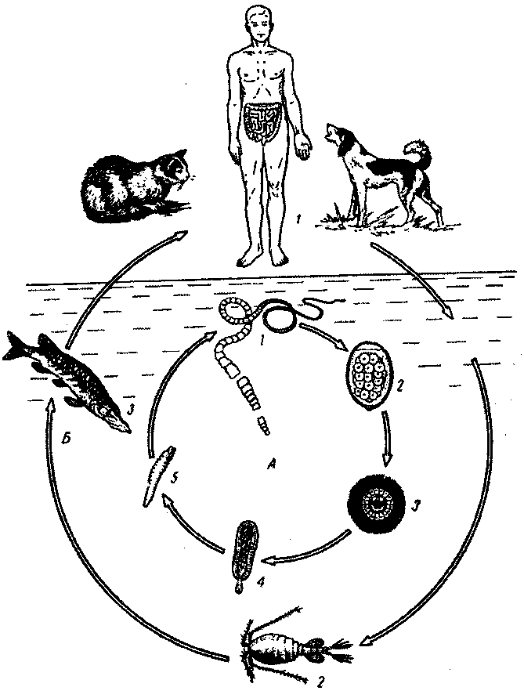
Diphyllobothrium latum (лентец широкий). Систематическое положение: отряд Pseudophyllidea, семейство Diphyllobothriidae (рис.13).

Рис. 13. Схема жизненного цикла лентеца широкого (А) и путей передачи дифиллоботриоза (Б). А: 1 - взрослый паразит; 2 - яйцо; 3 - корацидии; 4 - процеркоид; 5 -плероцеркоид. Б: 1 - окончательные хозяева; 2-промежуточный хозяин; 3-дополнительный хозяин (фактор передачи) (по Е. С. Лейкиной, 1967)

Стробила до 20 м, сколекс вооружен двумя присасывательными щелями - ботриями. Членики очень широкие - до 15 мм и короткие - 6-8 мм. Матка - сильно извитая трубка, имеющая вид неправильного пятна в центральной части членика. Яйца (68-71 мкм в длину и 45 мкм в ширину).
Паразитирует у человека и рыбоядных млекопитающих. Яйца откладываются либо в кишечнике, либо выделяются их вместе с члениками. При этом периодически выделяются фрагменты стробилы длиной от 2-4 до 60 см. При инвазии крупным экземпляром гельминта зараженный человек может выделять до 2 миллионов яиц в 1 г фекалий. Для дальнейшего развития яйцо должно попасть в пресную воду, где через 3-5 недель из него выходит личинка корацидий. Эту личинку заглатывает первый промежуточный хозяин - рачок диаптомус или циклоп, в котором через 1-2 недели формируется процеркоид. Если зараженного рачка съест рыба (дополнительный хозяин), то в ней в течение месяца из процеркоида развивается личинка – плероцеркоид, которая является инвазионной. Если эту рыбу съест щука, судак или другая хищная рыба, то плероцеркоид переходит в мышцы и внутренние органы этого хищника (резервуарного хозяина). В крупных щуках может насчитываться до нескольких десятков или сотен плероцеркоидов. Заражение человека происходит чаще всего при употреблении сырой щучьей икры. Симптомы – тошнота, головокружение, боли в животе, анемия, неприятные ощущения на языке во время приема лекарств, кислой и соленой пищи, далее сосочки языка атрофируются, и край языка кажется лакированной. Происходит снижение выработки соляной кислоты желудком, нарушение работы сердца, авитаминозы. При инвазии несколькими гельминтами или одним крупным может произойти закупорка кишечника. Очаги дифиллоботриоза существуют в бассейнах крупных рек. Так, в Ладожском и Чудском озерах, а так же в системе Вуоксы заражено большинство щук. В начале ХХ века в Петербурге болело 10% населения. Сейчас средняя заболеваемость по России составляет 11,7 на 100000 населения, в Ленинградской области – 15,6; в Карелии – 35,5; Коми – 49%; В Ненецком АО – 258,5; Эвенкийском АО – 534,9. Более 90% больных – взрослые.
У человека могут так же паразитировать следующие виды:
D. klebanovskii. Длина стробилы до 10 м. Яйца развиваются в морской воде. Плероцеркоиды встречаются в мышцах и икре лососевых рыб. Вид распространен на Дальнем Востоке. Среди местных рыбаков встречается очень часто.
D. giljacicum, D. luxi, D. nenzi, D. cordatum, D. skrjabin, D. tungussicum, D. dendriticum, D. minus, D. strictum, D. norvegicum составляют группу так называемых малых лентецов.
Профилактика дифиллоботриозов основывается на недопущении загрязнения фекалиями водоемов. Ведущий элемент личной профилактики – употребление в пищу только обезвреженной рыбы (термическая обработка, заморозка, посол).

Spirometra erinacei. Систематическое положение: отряд Pseudophyllidea, семейство Diphyllobothriidae.
Длина половозрелого паразита достигает 1-2 метров, сколекс вооружен двумя ботриями. По морфологии напоминает лентеца широкого.
Окончательными хозяевами являются хищные млекопитающие (собаки, волки, кошки, лисы, тигры и др.). Яйцо развивается в воде, где из него выходит корацидий. Первый промежуточный хозяин – рачок-циклоп, поедает корацидиев. Дополнительные хозяева, которыми служат земноводные, рептилии, птицы и млекопитающие, заражаются, проглатывая циклопов при питье воды. В теле животных формируются личинки - плероцеркоиды длиной до 60 см и шириной до 3 мм. Такие личинки называются спарганами. Паразиты локализуются в различных органах, полостях и мышцах. Хищные и разноядные животные могут заражаться, поедая инвазированых лягушек и змей и выступая в этом случае в качестве резервуарного хозяина.
Таким же образом заражается и человек, который так же может стать как дополнительным, так и резервуарным хозяином. Вредное влияние спаргана усугубляется его активной подвижностью.
До недавнего времени спарганоз считался болезнью Юго-Восточной Азии. Там люди иногда заражаются довольно неожиданным способом: ранам и глазам с лечебной целью прикладывают мясо змей и лягушек, которые часто бывает инвазированно спарганами. Паразиты в таком случае способны переползти в организм человека. Реже болезнь встречается Австралии, Африки, Ю.Америки, США.
Сейчас устойчивый очаг этого заболевания имеется, например, в республике Беларусь (Полесье). Там спарганозом поражено до 80% кабанов, из-за чего охотничьи хозяйства терпят значительные убытки, так как мясо кабанов не допускают к реализации ветеринарный надзор. При этом местное население добровольно отказывается от употребления мяса диких кабанов. Распространению этого паразита способствует тот факт, что мясо, содержащее спарганов, скармливается домашним и бродячим собакам, в которых паразит достигает половой зрелости. Были случаи заражения и домашних свиней.
Если до 1961 года на территории СССР был зарегистрирован всего лишь 1 случай заболевания человека (Дальний Восток), то в последние годы только в упомянутом очаге было несколько подобных случаев. Но чаще всего спарганоз человека остается нераспознанным врачами. Паразит может находиться в тканях и не причинять никаких видимых патологических изменений. Однако прогноз при спарганозе для человека серьезный, так как поражаются глаза, мозг и внутренние органы.

Ligula intestinalis (ремнец). Систематическое положение: отряд Pseudophyllidea, семейство Ligulidae.
Ремневидная стробила достигает 1 м. Сколекс развит очень слабо. Членики очень короткие, их границы обозначены неясно. Семенники и желточники многочисленны. Матка занимает центральное положение.
Во взрослом состоянии живет в кишечнике рыбоядных птиц очень недолго – от 2-5 дней до 2 - 4 недель. Яйца, попавшие в воду, развиваются и из них через 1-3 недели выходят корацидии. Их заглатывают рачки-циклопы – первые промежуточные хозяева. В циклопах через 2 недели формируется процеркоид. Если зараженного циклопа съест рыба, то в ее организме процеркоид превращается в плероцеркоид, который развивается в течение 1-3 лет и вырастает до 1 м длиной. За это время у личинки появляются многие части половой системы. Зараженная рыба малоподвижна, истощена, ослаблена, брюшко ее сильно раздуто, она плохо плавает и становится легкой добычей чаек, крачек и других птиц. Иногда происходит разрыв стенки тела, и лигула выходит в воду. В некоторых небольших водоемах Ленинградской области караси заражены на 90-95%.
У хозяйственно-ценных рыб личинка L. intestinalis (ремнец) вызывает опасную и широко распространенную болезнь - лигулез. Профилактику лигулеза проводят путем отпугивания рыбоядных птиц и максимального вылавливания заболевшей рыбы. Для человека лигулы абсолютно безопасны. Близкий вид Digramma interrupta очень сходен с лигулой.

Moniezia. Систематическое положение: отряд Cyclophyllidea, подотряд Anoplocephalata, семейство Anoplocephalidae.
Крупные цестоды длиной до 7 м, стробила ясно расчленена. Сколекс только с 4 присосками. Проглоттиды широкие, на переднем крае имеются розетковидные железки, расположение которых – важный систематический признак. В гермафродитном членике двойной комплект женских половых желез и многочисленные семенники. Половые отверстия открываются с каждой стороны проглоттиды.
Мониезии – широко распространенные паразиты молодняка рогатого скота. Выделенные яйца попадают в организм промежуточных хозяев - почвенных орибатидных клещей, в которых через 2-4 месяца формируются цистицеркоиды. Животные заражаются, поедая вместе с травой инвазированных клещей. Наиболее вредоносными являются следующие виды:
M. expansa. Стробила до 10 м. В гермафродитном членике 150-330 семенников. Яйца 50-60 мкм. Паразитирует у коров, овец, северного оленя. Чаще болеют ягнята весной и летом.
M. benedeni. Стробила до 4 м. Семенников до 600. Яйца 70-90 мкм. Паразитирует у коров, овец, северного оленя. Чаще болеют телята и ягнята в конце лета, осенью и зимой.
Зараженные животные худеют, становятся вялыми, отстают от стада. При массовой инвазии наблюдается полная непроходимость кишечника. Часто молодняк гибнет.
Профилактика мониезиозов осуществляется путем периодической дегельминтизации животных, а также окультуривания пастбищ с целью борьбы с клещами - орибатидами.

Hymenolepis. Систематическое положение: отряд Cyclophyllidea, подотряд Hymenolepidata, семейство Hymenolepididae.
Cтробила 0,2 см - 1 м. Сколекс имеет 4 присоски и хоботок, вооруженный крючьями. У разных представителей крючья и хоботок развиты в разной степени. Семенников 1-3, хорошо развит семяприемник. Яичник крупный. Паразиты млекопитающих и птиц, вызывают гименолепидозы, протекающие по типу энтеритов.
H. nana (карликовый цепень) часто встречается у человека, реже - у мышей и крыс. Длина стробилы 2 см. На сколексе имеется хоботок с венчиком крючьев. Три семенника в гермафродитном членике располагаются в ряд в нижней части членика. Матка мешковидная. Яйца овальные, бесцветные, размером 40-50 мкм. Внутри содержится онкосфера, от полюсов которой отходят по 2 пары длинных извивающихся отростков. Развивается чаще всего без промежуточного хозяина (иногда в цикл вклинивается насекомое). Из отложенных яиц тут же выходят онкосферы, которые проникают в ворсинки кишки, где и происходит дальнейшее развитие личинок - цистицеркоидов. Личинка созревает в течение 102 часов. После этого цистицеркоид выпадает в просвет кишечника и вырастает новый цепень. При этом заболевании довольно часто наступает суперинвазия, при которой число паразитов исчисляется десятками тысяч. Болеют чаще дети, однако к 12-14 годам наступает самоизлечение, и повторное заражение происходит очень редко. Встречаемость – 0,1-0,4 на 100000. Основа профилактических мероприятий – соблюдение правил личной гигиены.
H. diminuta (крысиный цепень) паразитирует у синантропных грызунов и иногда у человека. Стробила длиной до 60 см. Хоботок на сколексе недоразвит. В гермафродитном членике яичник и желточник занимают центральное положение; один семенник расположен с одной стороны от яичника (с этой же стороны открывается половое отверстие), а два – с другой. Матка мешковидная. Яйца округлые с двуконтурной оболочкой диаметром 60-70 мкм, содержащие онкосферу. Промежуточные хозяева - в основном насекомые (вредители запасов), в которых формируются цистицеркоиды. Человек заражается при употреблении в пищу хлебопродуктов, приготовленных с нарушением технологии из муки, содержащей инвазированных насекомых. Заражение человека в одной трети случаев не дает выраженных симптомов. Основные симптомы: боли в животе, тошнота, неустойчивый стул, общая слабость, головокружение. Так же часто снижается кислотность в желудке. При паразитировании крысиного цепня могут происходить нервные припадки.
Гименолепидиды часто паразитируют и в кишечнике водоплавающих птиц. Ветеринарное значение имеет Drepanidotaenia lanceolata. Размер стробилы до 23 см. Сколекс снабжен 4 присосками и хоботком с 8 крючьями. Половые отверстия располагаются по одну сторону стробилы. Три семенника лежат в одну линию. Яйца овальной формы до 106 мкм в длину и до 46 мкм в ширину. Промежуточные хозяева – циклопы и диаптомусы, в которых онкосфера проникает в полость тела и через 11-12 дней превращается в цистицеркоида. Еще через 3 недели личинка становится инвазионной. Утки и гуси заражаются, проглатывая вместе с кормом рачков. В организме птицы гельминт достигает половой зрелости через 2-3 недели. Если инвазированного цистицеркоидом циклопа случайно съест моллюск, то личинка гельминта сохраняет свою инвазионность. Больная птица истощена, фекалии жидкие. Часто наблюдаются параличи ног.

Dipylidium. Систематическое положение: отряд Cyclophyllidea, подотряд Hymenolepidata, семейство Dilepididae.
Стробила 5 - 40 см. Сколекс имеет 4 присоски и длинный хоботок, вооруженный крючьями. В гермафродитном членике имеется двойной комплект женских половых желез, открывающихся двумя половыми клоаками по бокам членика. Семенники многочисленные. Две половые клоаки открываются по бокам проглоттиды. Матка общая. Яйца круглые, 34-44 мкм, с хорошо заметной онкосферой. Находятся в коконах по 8-20 штук.
Паразитирует у хищных млекопитающих. Членики самостоятельно выползают из заднепроходного отверстия и рассеивают коконы с яйцами. Промежуточные хозяева - насекомые-паразиты (блохи, пухоеды), в которых в течение 15 дней формируются цистицеркоиды. Собачий, или огуречный цепень (D. caninum) - паразит собак, кошек и норок. Человек заражается редко. Чаще всего это происходит при случайном заглатывании блох и их личинок при встряхивании подстилки домашнего животного. Дипилидиоз животных очень часто протекает без симптомов. Болеют даже животные, которые постоянно находятся в квартире. У человека при заражении возникает понос, тошнота, рвота, снижение аппетита, метеоризм, боли в животе, слюнотечение, раздражительность и беспокойный сон. Гельминт распространен широко и встречается очень часто. Борьба с дипилидиозом проводится путем дегельминтизации собак и кошек не реже 2 раз в год. Профилактика заключается в уничтожении эктопаразитических насекомых – промежуточных хозяев цепня.

Taeniarhynchus saginatus, бычий цепень. Систематическое положение: отряд Cyclophyllidea, подотряд Taeniata, семейство Taeniidae, подсемейство Teniinae.
Стробила мощная (sagina - тучность) достигает 10-14 м в длину. Сколекс снабжен 4 мощными присосками. В гермафродитном членике семенники мелкие, многочисленные, яичник двуветвистый. В зрелом членике центральный канал матки имеет от 13 до 35 боковых ответвлений с каждой стороны. Мышечная система сильно развита. Яйца овальные, размером 30-40 мкм. Они покрыты толстой оболочкой, имеющей радиальную исчерченность и содержат зрелую онкосферу.
Окончательным хозяином бычьего цепня служит только человек. Зрелые членики могут самостоятельно выползать из заднего прохода человека по 6-11 штук в день, но чаще выходят с каловыми массами. Они довольно долго ползают, рассеивая яйца. Таким образом, загрязняются трава и сено. Яйца долго сохраняют жизнеспособность. Промежуточный хозяин - крупный рогатый скот, вместе с пищей проглатывает яйца. Из них в кишечнике выходит онкосфера, которая с током крови заносится в мышцы. Там через 5-6 месяцев формируются цистицерки (финны). Человек заражается при употреблении плохо обработанного финнозного мяса. Вызывает у человека болезнь тениаринхоз (В России - 0,2-0,4 на 100000 населения). Симптомы тениаринхоза: понос, тошнота, рвота, снижение аппетита, метеоризм, боли в животе, слюнотечение. Отмечается раздражительность и беспокойный сон. Наблюдается так же анемия. Женщины болеют чаще мужчин почти на 40%. Выползание зрелых проглоттид очень сильно угнетает психику больных. Личинки цепня (финны) паразитируют у КРС и вызывают бовисный цистицеркоз (финноз), который протекает обычно бессимптомно. Эту болезнь КРС в Европе обнаруживают у 0,3-0,4% забитых животных, а в странах восточной Африки – у 30-80%.

Taenia. Систематическое положение: отряд Cyclophyllidea, подотряд Taeniata, семейство Taeniidae, подсемейство Teniinae.
Этот род включает около 20 видов цепней, имеющих практическое значение.
Свиной цепень (T. solium). Cтробила длиной до 3 м. Сколекс с 4 присосками и двойным венцом крючьев. Гермафродитный членик по строению схож с таковым у бычьего цепня и отличается присутствием третьей (добавочной) долькой яичника. В зрелом членике центральный канал матки образует 4-10 ответвлений с каждой стороны. В зрелом членике содержится до 100 тыс. яиц, которые по морфологии неотличимы от яиц бычьего цепня (рис.14).
Окончательный хозяин – только человек. Промежуточный хозяин - кабан и домашняя свинья, в мышцах которых формируются цистицерки (финны). Особенно часто поражается сердце. Заражение человека наступает при употреблении слабопросоленного или сырого свиного мяса и особенно сала, которые содержат жизнеспособные финки. Личинки сохраняются в мясе довольно долго – в морозилке холодильника до 2 недель. Ленточная стадия вызывает у человека тениоз. Зрелые проглоттиды самопроизвольно никогда не выползают. Симптомы те же, что и при тениаринхозе. Однажды из человека было изгнано более 100 цепней общей длиной 128 м. Личиночная фаза вызывает у свиней целлюлозный цистицеркоз, который, как правило, протекает бессимптомно. При попадании финки в кишечник человека головка выворачивается из пузыря и прикрепляется к слизистой кишечника.
При попадании в желудок человека яиц паразита (например, при проглатывании или обратной перистальтике кишечника) человек может стать и промежуточным хозяином: из яйца выходит онкосфера и с током крови заносится в разные органы, где формируются финки. Особенно опасно поражение мозга и глаз. Поражение мозга личинками сопровождается головными болями, рвотой, потерей памяти и нервными припадками. При поражении глаз наблюдается полная или частичная потеря зрения. Цистицеркоз человека лечится либо консервативным путем (препаратом празиквантел), либо оперативным.
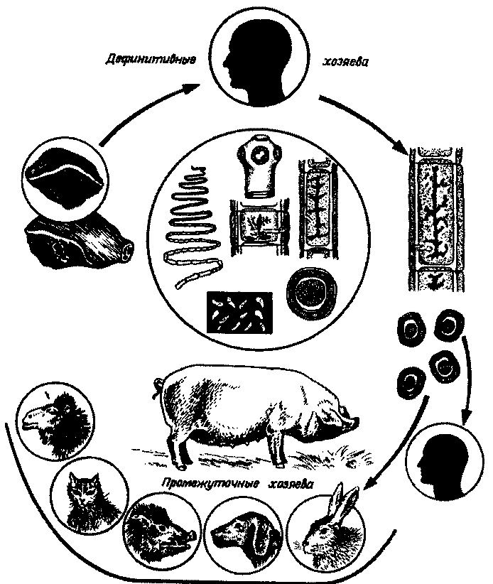

Рис. 14. Схема жизненного цикла Taenia solium (по К. И. Абуладзе, 1990)

Распространена болезнь широко, но на территории РФ встречается довольно редко. Заболеваемость тениозом в нашей стране составляет 0,1 на 100000. Среди населения, исповедующего ислам и иудаизм, тениоз и цистицеркоз практически не встречаются. В развивающихся тропических странах тениоз и цистицеркоз людей обычны в сельских местностях. Так, в Мексике около 2% смертей вызвано цистицеркозом, а при вскрытии личинки цепней обнаруживается у 3%. Тениоз и цистицеркоз распространен так же и в странах Африки. Промежуточными хозяевами могут быть так же собака, кошка, кролик.
T. hydatigena в половозрелом состоянии живет в тонком кишечнике собак, а личинки – тонкошейные цистицерки, достигающие размеров куриного яйца и более, часто встречаются на печени и серозных покровах свиней, овец, реже – коров. Такое заболевание называется цистицеркоз тенуикольный, протекающий бессимптомно. Для человека опасности не представляет.
Многочисленные виды этого рода (T. serrata, T. Pisiformis, T. Ovis, T. tenuicollis и др.) и близких родов паразитируют в тонкой кишке хищных млекопитающих, а личинки - ценуры, стробилоцерки и цистицерки часто встречаются в теле копытных, грызунов и зайцеобразных.

Multiceps. Систематическое положение: отряд Cyclophyllidea, подотряд Taeniata, семейство Taeniidae, подсемейство Teniinae.
M. multiceps – наиболее известный вид рода. Стробила до 1 м, чаще 60-80 см. Сколекс с воорруженным двумя рядами крючьев хоботком и 4 присосками. Шейка хорошо выражена, удлиненная. Семенники мелкие, многочисленные, яичник двуветвистый. В зрелом членике центральный канал матки имеет несколько боковых ответвлений с каждой стороны.
Цепни во взрослом состоянии живут в кишечнике собак, волков, шакалов, лисиц. Продолжительность жизни в окончательном хозяине 6-12 месяцев. Промежуточные хозяева (овцы, козы и др.) заражаются при проглатывании яиц гельминта. Личинка - ценур формируется в головном или спинном мозге, достигая размеров 5-8 см. Вызывает болезнь церебральный ценуроз, или вертячку. Больная овца теряет координацию движений и крутится на одном месте а за тем погибает. Особенно опасно заражение приотарных собак, которые являются источником инвазии для большого числа домашних животных. Заражение собак происходит при поедании голов убитых животных. Болезнь распространена на юге (Северный Кавказ) в степных и горных местностях.

Echinococcus. Систематическое положение: отряд Cyclophyllidea, подотряд Taeniata, семейство Taeniidae, подсемейство Echinococcinae.

Стробила 1-5 мм. Сколекс имеет 4 присоски и хоботок, вооруженный крючьями. Цепень состоит из 3-4 члеников. Половые отверстия открываются в средней или задней части бокового края члеников. В зрелом членике матка имеет боковые выпячивания. Каждый членик содержит до 800 яиц.

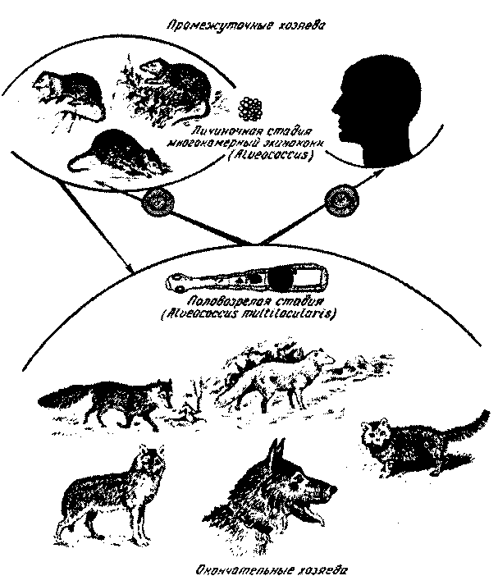
Половозрелый гельминт E. granulosus - паразит млекопитающих семейства псовых, редко - кошек. Из кишечника зрелые членики выползают самостоятельно. Они долго могут ползать по земле, траве и особенно, по шерсти собак, рассеивая яйца, загрязняющие шерсть животных и окружающую среду.

Рис. 15. Схема жизненного цикла Echinococcus multilocularus (по К. И. Абуладзе)

Промежуточные хозяева (люди и многие млекопитающие) заражаются, проглатывая эти яйца вместе с водой и пищей. Люди чаще всего заражаются при контакте с инвазированной собакой. В различных органах формируются эхинококковые пузыри, на внутреннем герминативном слое которых формируются сотни сколексов. Такой пузырь имеет неограниченный рост и, со временем, может вырасти до гигантских размеров (до 50 кг). На герминативном слое таких больших пузырей кроме десятков тысяч сколексов формируются дочерние пузыри, а внутри них – внучатые. В некоторых пузырях не формируются сколексы. В этом случае пузыри называют ацефалоцистами. Собаки заражаются, поедая зараженных грызунов, а так же боенские отходы. Половой зрелости паразит достигает через 3 месяца.

Эхинококкоз человека очень опасен. Поражается чаще всего печень, затем легкие и другие органы. Иногда поражаются и кости. Лечение только оперативное. Исследования показали, что даже после оперативного вмешательства возможны рецидивы. Если сколексы из удаляемого пузыря попадут на внутренние органы, то со временем эти сколексы могут развиться в новые пузыри.

Alveococcus. Виды этого рода имеют с эхинококком сходную морфологию и биологию. Гермафродитный членик содержит 17-26 семенников. Половые отверстия открываются в передней части бокового края члеников. В отличие от эхинококка, матка в зрелом членике не имеет боковых выпячиваний. Яйца 30-36 мкм в длину и 29-34 мкм в ширину (рис.15).
Наиболее распространенный вид – альвеококк многокамерный (A. multilocularis), паразитирующий во взрослом состоянии у лисиц, шакалов, реже – у собак. Чаще всего промежуточными хозяевами служат – мелкие грызуны (полевки), реже – другие животные и человек. Заражение чаще всего алиментарное. Тип личинки - альвеококковый (ячеистый) пузырь, возникающий первоначально на печени. Пузырь почкуется экзогенно и через короткое время представляет собой “гроздь” пузырьков, содержащих протосколексы. Пузырьки могут отрываться и уноситься кровью в другие органы, где снова почкуются. Так что личинка альвеококка развивается подобно раковой опухоли.
Заражение собак и других окончательных хозяев происходит при поедании ими боенских отходов, содержащих альвеококковые пузыри или больных грызунов. Половой зрелости паразиты достигают в кишке хищных млекопитающихчерез 4-5 недель и живут 6-7 месяцев.
Оперативное лечение людей эффективно только при ранней диагностике. В запущенных случаях (что бывает очень часто) прогноз обычно серьезный до безнадежного.
Распространены эхинококкоз и альвеококкоз широко. В восточной Сибири зараженность людей эхинококком достигает 1 на 100000, а на Чукотке – 11 на 100000. Заражение домашних животных местами достигает 60 % (Закавказье). В Казахстане местами заражено 25% приотарных собак, 21% овец и 42% верблюдов. В столице Киргизии - Бишкеке – проводят более 300 операций по поводу эхинококкоза. В этой стране, кроме того, описаны случаи заражения людей альвеококком от кошек. Кошки же заражаются при поедании домовых грызунов (мыши). Таким образом, весь цикл развития паразита происходит внутри человеческого жилища.
Тип Плоские черви (Plathelmintes) насчитывает большое число как свободноживущих, так и паразитических видов.
Класс Сосальщики (Trematoda) насчитывает 5000 видов. Это исключительно паразитические формы. Тело их обычно листовидное, сплющенное, длиной 0,1-7 см. Кожно-мускульный мешок состоит из кутикулы, погруженного эпителия и многослойной мускулатуры. Сосальщики имеют две присоски - ротовую и брюшную. От ротовой присоски начинается пищеварительная система, представленная передней кишкой (глотка, пищевод) и двуветвистой средней кишкой. Анального отверстия нет. Выделительная система протонефридиального типа. Половая система гермафродитного типа. Мужская часть представлена парными семенниками, семявыносящими каналами и совокупительным органом (циррусом). Женская половая система представлена непарным яичником, впадающим в оотип. Туда же впадают протоки желточников, которые расположенны по краям тела и скорлуповые железы. В оотипе происходит формирование яйца и его оплодотворение. Дальше яйцо поступает в трубчатую матку, которая открывается рядом с циррусом женским половым отверстием.
Развитие идет со сменой 2 или 3 хозяев. Половозрелые сосальщики (мариты) паразитируют в полостях различных систем органов позвоночных (окончательных хозяев). Промежуточными хозяевами всех трематод служат моллюски, а дополнительными - чаще членистоногие и позвоночные.
В общем случае цикл развития сосальщиков проходит по следующей схеме. Из яйца выходит мирацидий, заражающий моллюска. В этом промежуточном хозяине формируется спороциста, которая партеногенетически рождает до нескольких десятков дочерних спороцист либо редий. Каждая личинка второго поколения способна подобным образом родить до 30 церкариев. Число поколений спороцист и редий может быть различным у разных видов. В результате потомство одного мирацидия, проникшего в моллюска, может составить нескольких тысяч церкариев.
При этом у моллюска может наступить утрата способности к размножению. Кроме того, в моллюске может паразитировать только один вид сосальщиков.
Церкарии либо остаются в окружающей среде, одеваясь оболочкой и, превращаясь в адолескария, либо попадают в организм дополнительного хозяина, превращаясь в метацеркария. Адолескарий и метацеркарий являются инвазионными личинками, то есть способными заразить окончательного хозяина. Церкарии ряда видов сосальщиков активно проникают в организм окончательного хозяина. Таким образом, все сосальщики являются биогельминтами.
Наиболее значимыми в медицине и ветеринарии являются виды, относящиеся к подклассу Prosostomidea, отряду Fasciolida. Паразитирование их вызывает довольно серьезные последствия. В печени происходят различные патологические изменения. Обычное явление – воспаление желчных протоков и обызвествление их стенок. В других органах, подвергшихся нападению трематод, так же возникают воспаления и дистрофия. Из осложнений можно назвать вторичную инфекцию, гнойные воспаления, цирроз и рак.
Ланцетовидный сосальщик (Dicrocoelium lanceatum (=dendriticum)). Систематическое положение: отряд Fasciolida, подотряд Fasciolata, семейство Dicrocoelidae.
Длина тела до 14 мм. Кишечник в виде прямых ветвей, присоски сближены. Пара крупных округлых семенников находятся впереди небольшого яичника. Матка длинная, занимает всю заднюю часть тела. Яйца мелкие, овальной формы, слегка асимметричные. Незрелые яйца желтоватого цвета, зрелые – темно-коричневые с толстой оболочкой и крышечкой. Они содержат личинку с двумя крупными овальными вакуолями. Размер яиц 38-45 мкм в длину и 22-30 мкм в ширину.
Гельминт развивается со сменой трех хозяев. Окончательными хозяевами служат многие виды млекомитающих, включая человека, у которых трематоды паразитируют в желчных протоках печени. Яйца с током желчи попадают в кишечник и затем наружу. Их заглатывает промежуточный хозяин - наземный моллюск (Bradybaena, Helicella и др.), в котором развиваются мирацидии, два поколения спороцист и церкарии. По ночам скопления церкарий выходят из легочного отверстия моллюска. Далее личинки разными путями попадают в дополнительного хозяина - муравья (Formica), в котором из церкариев в течение 30-45 дней формируются метацеркарии. В одном муравье может содержаться до 100 инвазионных личинок. Одна из них попадает в мозг насекомого, после чего муравей становится термозависимым: днем он ведет себя обычно, а по вечерам при понижении температуры забирается на кончик травинки, где остается до утра. Механизм воздействия церкария на нервную систему муравья до конца не выяснен. Именно утром его обычно и съедает окончательный хозяин (крупный и мелкий рогатый скот). Люди (обычно дети) заражаются при случайном проглатывании муравьев в очагах. Очень часто яйца ланцетовидного сосальщика, обнаруживаемые в фекалиях человека, являются транзитными. Это связано с тем, что печень животных, интенсивно пораженных дикроцелиями, часто не имеет признаков патологии, и допускается санитарно-ветеринарной экспертизой к продаже. При кулинарной обработке такой печени яйца, естественно, погибают, но хорошо сохраняют свою структуру, даже проходя желудочно-кишечный тракт человека. Симптомы дикроцелиоза животных нехарактерны (исхудание, отеки в области груди, снижение продуктивности) и проявляются только при инвазии 10-15 тысяч гельминтов.
Печеночная фасциола (Fasciola hepatica) и гигантская фасциола (F. gigantica).
Систематическое положение – подкласс Prosostomidea, отряд Fasciolida, подотряд Fasciolata, семейство Fasciolidae.
Это близкие по строению и биологии виды, отличающиеся только размерами. Фасциолы распространены широко, однако гигантская чаще встречается на юге. Первый вид - до 35 мм, второй - 35 - 70 мм. Двуветвистый кишечник имеет множество боковых отростков. Пара сильно ветвящихся семенников расположена позади также ветвящегося яичника. Матка извитая, сравнительно короткая. Яйца очень крупные – 130-149 мкм в длину и 70-80 мкм в ширину (рис.16).
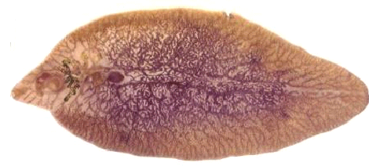

Рис. 16. Марита Fasciola hepatica

Оба вида паразитируют в желчных протоках печени копытных и человека (редко). Фасциола откладывает до 5000 яиц в сутки и живет до 5 лет. Яйцо, выделившееся с фекалиями для дальнейщего развития должно попасть в воду. В воде через 2-3 недели из яйца выходит мирацидий, заражающий промежуточного хозяина - моллюска малого прудовика (Lymnaea truncatula). В теле моллюска происходит формирование спороцисты, отрождение редий и церкариев. Развитие личиночных форм происходит в течение 4-7 недель. Церкарии выходят из моллюска, отбрасывают хвост, покрываются плотной оболочкой и превращаются в адолескариев и прикрепляются к водной растительности. Адолескарии устойчивы в окружающей среде. Заражение происходит при питье воды из зараженных водоемов и при поедании травы на заливных пастбищах. Молодые фасциолы попадают в печень по-разному: заползают из кишечника через желчный проток, пробуравливают стенку кишки и проползают к печени по брюшной полости (перитонита при этом никогда не наблюдается) или по кровеносной системе. Симптомы выражены особенно при миграции молодых фасциол в печень – они разрушают паренхиму печени, вызывая кровотечения и увеличение печени, развивается анемия. Паразитирование взрослых паразитов протекает без ярких и характерных симптомов – животные худеют, снижаются удои, иногда наблюдается отечность. В печени происходят изменения, хорошо заметные при наружном осмотре – желчные ходы утолщены, содержат гной, стенки их покрыты известковыми отложениями. Фасциолез – одна из самых распространенных инвазий копытных животных.
В тропических странах Азии в кишечнике свиней и человека паразитирует крупный – до 6-8 см - фасциолопсис (Fasciolopsis buski). Цикл его развития схож с таковым у фасциолы. Промежуточным хозяином служит моллюск-катушка. Заражение человека происходит при употреблении в пищу плодов водяного ореха.
Простогонимус (Prosthogonimus ovatus, P. cuneatus).
Систематическое положение – подкласс Prosostomidea, отряд Fasciolida, подотряд Fasciolata, семейство Prosthogonimidae.
Трематоды грушевидной формы до 7 мм длиной. Кутикула покрыта мелкими шипиками. Пищевод развит. Семенники располагаются почти симметрично позади яичника. Матка занимает заднюю часть тела. У вида P. Cuneatus яичник располагается ниже брюшной присоски, а у вида P. ovatus - на уровне этой присоски или немного выше. Яйца мелкие, 22-27 мкм в длину и 13-16 мкм в ширину.
Окончательными хозяевами этих паразитов являются дикие и домашние куриные и водоплавающие птицы, а так же вороны, воробьи, грачи и др., у которых гельминты паразитируют в яйцеводах. Яйца могут развиваться только в воде, где через 1-2 недели из них выходят мирацидии. Эти личинки очень подвижны, они активно проникают в ткани промежуточных хозяев, которыми служат моллюски рода Bitynia. В моллюсках происходит формирование спороцист и церкариев. Церкарии выходят в воду, где могут некоторое время плавать. Для дальнейшего развития личинки должны попасть в организм личинок разнокрылых стрекоз, где они превращается в метацеркария. Через 2-2,5 месяца личинка гельминта становится инвазионной. Птицы заражаются простогонимозом, поедая стрекоз и их личинок, содержащих метацеркарии. Поселяясь в яйцеводах птиц, паразит вызывает воспаление этих органов. Куры несут яйца сначала с истонченной скорлупой, а через некоторое время и вовсе без нее («льют» яйца). При сильном заражении птицы выглядят ослабленными, происходит выпячивание клоаки, из которой выделяется зловонное содержимое. Простогонимоз распространен широко в частном секторе и особенно там, где птицы имеют доступ к естественным водоемам.
Кошачья двуустка (Opistorchis felineus).
Систематическое положение – подкласс Prosostomidea, отряд Fasciolida, подотряд Heterophyata, семейство Opistorchidae.
Длина тела 8 - 10 мм. Кишечник двуветвистый и не имеет отростков. Половые железы находятся в задней части червя: два округлых семенника расположены позади компактного яичника. Матка сильно развита и занимает среднюю часть тела. Яйца бледно-желтого цвета, овальной формы, на одном полюсе крышечка, на другом небольшой штифтик. Размер яиц 19-34 мкм в длину и 11-17 мкм в ширину.
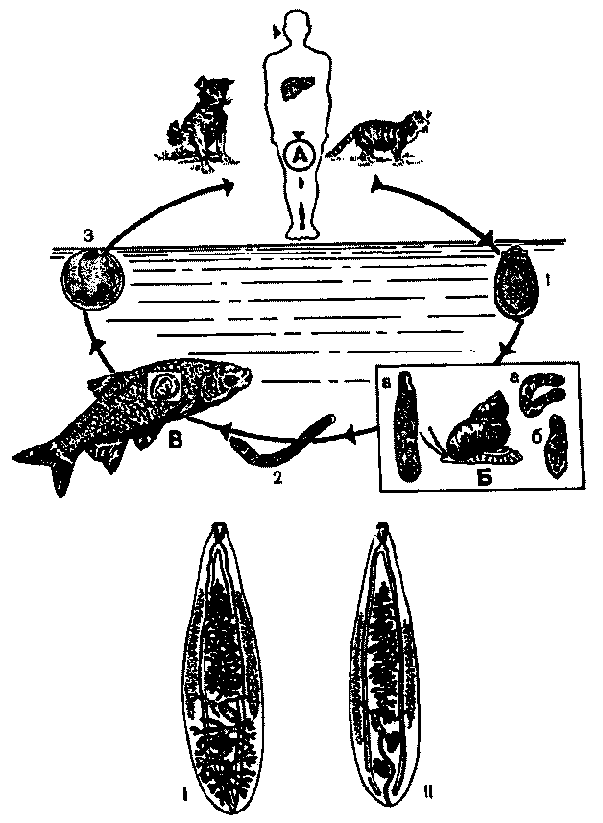
Кошачьи двуустки (описторхи) паразитируют в желчных протоках печени рыбоядных млекопитающих и человека. Яйца для развития должны попасть в воду, где из них выходит мирацидий, заражающий промежуточного хозяина - моллюска рода Bithynia (рис.17 - 18).

Рис. 17. Схема жизненного цикла двуусток китайской (I) и кошачьей (II): А -окончательный хозяин (1 - яйцо двуустки с мирацидием в нем); Б - промежуточный хозяин (а - спороциста, б - редия, в - дочерняя редия с зачатками церкария); 2 -церкария, вышедшая из моллюска; В - дополнительный хозяин - карп, с метацеркарией в нем (3 - метацеркария) (по Piekarski с изменениями).

Из мирацидия формируется спороциста, которая, в свою очередь, формирует церкарии. Вышедшие из моллюска церкарии заражают дополнительных хозяев – карповых рыб, в организме которых формируются метацеркарии. Заражение окончательных хозяев происходит при употреблении в пищу сырой или плохо обработанной рыбы (строганины). Червь живет в печени до 25 лет. Симптомы описторхоза у животных – истощение, шерсть редкая и взъерошенная, живот большой, на печени прощупываются бугорки. Симптомы описторхоза у человека – головокружение и головные боли, печень увеличена и уплотнена, желчный пузырь напряжен, холангит. Известны случаи недоразвития плода и новорожденных у матерей, больных описторхозом.
Паразитирование кошачьих сосальщиков может привести к развитию рака печени. Болезнь наиболее часто встречается в Сибири. Главный очаг – Обь-Иртышский бассейн. Там заражение людей достигает 900 на 100000 населения. Это связано с широким употреблением строганины и других блюд из свежей и слабообработанной рыбы. Метацеркарии описторхов очень устойчивы: при –18-20⁰ мороза они сохраняются до 2 недель, при –40⁰С – 2 часа, при –6-10⁰С (в морозильной камере бытового холодильника) до 6 недель. Нормальный посол рыбы (20% соли) обеззараживает личинок лишь через 40-50 суток. Очаги описторхоза существуют также в Европейской части России, Украине и Республике Беларусь и имеют тенденцию к расширению.
Кошки заражаются довольно часто, так как их обычно кормят сырой речной рыбой, но их роль в поддержании очагов описторхоза на самом деле сводится практически к нулю. В данном случае яйца гельминта не могут попасть в воду, так как дефекация у кошек происходит в сухих местах.
Сосальщик китайский (Clonorchis sinensis).
Систематическое положение – подкласс Prosostomidea, отряд Fasciolida, подотряд Heterophyata, семейство Opistorchidae.
Длина ланцетовидного тела до 15 мм. Семенники разветвленны и расположены в задней части тела. Яичник компактный, находится над семенниками. Матка образует извитой восходящий ствол от яичника до брюшной присоски. Яйца светло-золотистые, овальной формы с отчетливо различимой крышечкой у одного суженого полюса. В длину яйцо достигает 26-35 мкм, в ширину – 17-19 мкм.
Клонорхи паразитируют в печени человека и рыбоядных млекопитающих. Цикл развития соответствует таковому кошачьей двуустке, только промежуточным хозяином является моллюск Parafossarulus manchouricus. Заражение окончательных хозяев происходит при употреблении в пищу сырой или плохо обработанной рыбы. Симптомы клонорхоза у животных – истощение, взъерошенность шерсти, желтушность слизистых оболочек. Симптомы клонорхоза у человека – печень увеличена, эозинофилия, боли в правом подреберье, тошнота, головокружение, холангит. Длительность жизни паразита до 40 лет. Клонорхоз распространен в Китае, Японии, Корее и других странах юго-восточной Азии. На территории России основные очаги расположены в Нижнем Приамурье. Болеют там, в основном, кошки.
Сосальщик легочный (Paragonimus westermanii).
Систематическое положение – подкласс Prosostomidea, отряд Fasciolida, подотряд Heterophyata, семейство Paragonimidae.
Тело округлое, длиной до 15 мм. Матка и яичник находятся по бокам от брюшной присоски. Семенники пятилопастные, лежат позади яичника. Яйца овальной формы, один полюс уплощен и на нем находится крышечка, другой полюс заострен. Длина яйца 80-118 мкм, ширина – 48-60 мкм.
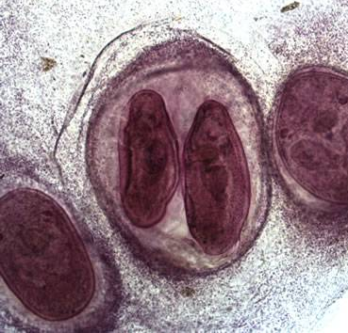
Гельминт паразитирует в легких человека и млекопитающих. Продолжительность жизни парагонимуса – до 5 лет. Со временем паразит окружается капсулой. Яйца с мокротой откашливаются и выделяются во внешнюю среду через рот или кишечник. В воде из яйца выходит мирацидий, заражающий промежуточных хозяев - моллюсков рода Melania. В них происходит развитие спороцисты, двух поколений редий и церкариев. Последние выходят из моллюска и заражают дополнительных хозяев – пресноводных крабов и раков. В членистоногих формируются метацеркарии без капсулы. В раке весом 20 г может находиться более 4000 инвазионных личинок.

Рис. 18. Метацеркарии трематод в мантии моллюска

Окончательные хозяева (человек, ряд хищных млекопитающих и некоторые грызуны) заражаются сосальщиками при употреблении сырых или плохо обработанных раков и крабов. Метацеркарий попадает в легкие, совершая миграцию через стенку кишечника, диафрагму и плевру. Симптомы парагонимоза у животных – кашель, затрудненное дыхание, хрипы. У человека - лихорадка, боли в груди, одышка, кашель, эозинофилия. Исследования показали, что доза 120 метацеркариев для кошки весом 2,5 кг вызывает тяжелую форму болезни с летальным исходом. Основной очаг парагонимоза – Юго-восточная Азия. Там местами заражено до 40% населения. Такому распространению болезни способствует практически полное отсутствие санитарно-ветеринарного контроля на рынках при торговле раками. В России парагонимоз достаточно регулярно встречается на Дальнем Востоке. Последнее время эта болезнь регистрируется чаще из-за большого числа приезжающих китайцев и корейцев.
Метагонимус (Metagonimus yokogawai).
Систематическое положение – подкласс Prosostomidea, отряд Fasciolida, подотряд Heterophyata, семейство Heterophyidae.
Тело вытянутое, длиной до 2 мм, покрыто шипиками. Семенники округлые, находятся в задней части тела, яичник так же округлый и находится в центральной части между петлями матки. Яйца гельминта овальные, розовато-оранжевого цвета, в длину достигают 26-28 мкм, в ширину – 15-17 мкм. Оболочка яйца гладкая и тонкая, на одном полюсе находится плоская, плохо различимая крышечка, края которой несколько выступают. На противоположном полюсе заметен бугорок.
Окончательные хозяева – человек и рыбоядные млекопитающие, у которых паразит локализуется в тонкой кишке. Мирацидии из яиц выходят в воде, где заражают моллюсков родов Melania, Blanfordia, Pyradus, в которых формируются 2 поколения редий и церкарии. Церкарии после выхода из моллюска проникают в чешую, кожу и мышцы разных рыб (дополнительный хозяин) и превращаются в метацеркариев. Как и у предыдущих видов, основные хозяева заражаются при поедании рыбы, содержащей жизнеспособных личинок. Метагонимоз почти всегда заканчивается самоизлечением. Гельминтоз распространен в Японии, Китае, Корее, Румынии и на Дальнем Востоке РФ.
Нанофиетус (Nanophyetus salmincola).
Систематическое положение – подкласс Prosostomidea, отряд Fasciolida, подотряд Heterophyata, семейство Nanophyetidae. У человека паразитирует N. s. schikhobalowi, а у животных (собак, кошек, медведей и др. рыбоядных) N. s. salmincola.
Мелкий сосальщик, длиной до 1 мм. Тело грушевидной формы, покрыто мелкими шипиками. Яйца светло-коричневые с золотистым отливом, овальной формы. На одном полюсе отчетливо видна крышечка, на другом – маленький бугорок Оболочка яиц нередко шероховатая. В длину яйцо достигает 62-72 мкм, в ширину – 43-48 мкм.
Половозрелый червь у рыбоядных млекопитающих и человека локализуется в верхнем отделе тонкого кишечника. Яйца развиваются только после попадания в пресный водоем. Мирацидии заражают промежуточного хозяина – моллюсков рода Jugo. Вышедшие из моллюска церкарии заражают дополнительных хозяев - лососевых рыб. Заражение основных хозяев происходит при употреблении сырой и плохо просоленной рыбы, содержащей метацеркариев нанофиетуса. Метацеркарии выживают при +4⁰С две недели. Болезнь – нанофиетоз – распространена на тихоокеанском побережье США, Канаде. Очаги имеются и на Дальнем Востоке. Форма, паразитирующая у животных, является переносчиком ряда риккетсиозных заболеваний. Взрослый червь живет 1,5-2 месяца, за тем наступает самоизлечение. Яйца морфологически трудно отличимы от яиц лентеца широкого.
Шистосомы – кровяные сосальщики (Schistosoma).
Систематическое положение – отряд Fasciolida, подотряд Schistosomatata, семейство Schistosomatidae.
Тело тонкое, червеобразное, достигает 10-15 мм в длину. Черви раздельнополы. Самка находится в гинекофорном канале самца. Из морфологических особенностей этого рода следует указать на строение пищеварительной системы: от пищевода отходят две ветви кишечника, однако в средней или задней части тела эти ветви вновь сливаются и далее кишечник представляет собой непарную трубку.
У человека и некоторых млекопитающих в венах пищеварительной и мочеполовой системы паразитируют несколько видов шистосом.
S. mansoni – возбудитель кишечного шистосоматоза, распространенного в странах Африки, Сирии, Иране, Ираке, Саудовской Аравии. Паразит живет в нижней брыжеечной вене.
S. intercalatum - возбудитель кишечного шистосоматоза, распространенного в странах Африки – Габоне, Заире Камеруне и Чаде. Паразит живет в нижней брыжеечной вене.
S. japonicum - возбудитель японского шистосоматоза, распространенного на Филиппинах, в Японии и Китае. Паразит живет в нижней и верхней брыжеечных венах.
S. haematobium - возбудитель мочеполового шистосоматоза, распространенного в странах Африки, Аравийского полуострова, южной Америке и на некоторых островах Карибского моря. Паразит живет в венах мочевого пузыря
Яйца шистосом очень характерны – крупные (160-180 мкм длиной и 70-80 мкм шириной) и снабжены шипом (у S. mansoni шип боковой хорошо развитый, у S. haematobium и S. intercalatum - терминальный, у S. japonicum шип боковой, слабо развитый.).
Цикл развития. Самка откладывает яйца в капилляры кишки или мочевого пузыря. Яйца выпадают в полость кишки или мочевого пузыря и далее выводятся из организма во внешнюю среду. В процессе прохождения яйца через стенку сосуда участвуют протеолитические ферменты, выделяемые личинкой. Однако большая часть яиц застревает в тканях, вызывая воспаления.
В воде выходят мирацидии, заражающие промежуточного хозяина – моллюсков рода Bulinus, Physopsis, Planorbis, Oncomelania. В моллюске происходит развитие личинок - двух поколений спороцист и церкариев (фуркоцеркарии). Время развития личинок шистосом в моллюске: у S. mansoni 4-5 недель, у S. haematobium и S. intercalatum 5-6 недель, у S. japonicum 7 недель. Заражение происходит перкутанно, то есть церкарии активно проникают в организм хозяина через кожу в кровеносные сосуды. С током крови гельминты заносятся в печень, где происходит формирование половозрелых форм и их спаривание. После этого они переползают к месту постоянного паразитирования. Симптомы кишечного шистосоматоза – боли в животе, кровотечения, частичная или полная непроходимость кишечника, похудание. При японском шистосоматозе симптомы те же, но ярче выражены, и болезнь протекает намного тяжелее. Симптомы мочеполового шистосоматоза – кровь в моче, боли внизу живота. В России известны единичные завозные случаи шистосомозов.
В наших водоемах (особенно в южных регионах) часто встречаются церкарии шистосом, которые паразитируют у водоплавающих птиц. Эти церкарии могут проникать в толщу кожи купающихся людей, вызывая при этом дерматиты (крапивницу, сыпь). Парамфистомы (Paramphistomum).
Систематическое положение – подкласс Prosostomidea, отряд Fasciolida, подотряд Parampfistomata, семейство Paramphistomidae.
Трематоды до 20 мм длиной, имеют конусовидное тело. Отличительный признак – брюшная присоска сдвинута на задний конец тела. Яйца серого цвета, овальной формы, на одном полюсе находится крышечка, а на другом небольшой штифтик. Длина яйца – 120-172 мкм, ширина – 69-95 мкм.
Ветеринарное значение имеют следующие виды P. Cervi (повсеместно), P. Ichikawai (на Дальнем Востоке и в Полесье), Liorchis scotiae (повсеместно), Gastrothylax crumenifer (Нижнее Поволжье и Ср. Азия), Calicophoron calicophorum (Закавказье и Ср.Азия).
Гельминты паразитируют в рубце жвачных. Яйца выделяются вместе с каловыми массами наружу и для дальнейшего развития должны попасть в воду. Через 2-3 недели выходят мирацидии, которые заражают промежуточных хозяев– водных брюхоногих моллюсков разных видов (Planorbis, Galba, Physa). В них формируются спороцисты и два поколения редий. Эти последние отрождают церкариев. Церкарии покидают моллюска, плавают некоторое время и инцистируются на подводных частях растений, где превращаются в адолескариев. Животные заражаются, поглощая адолескариев вместе с травой и водой. В двенадцатиперстной кишке паразиты покидают цисту и проникают в слизистую оболочку (иногда в печень и желчный пузырь). Затем они возвращаются в просвет кишечника и мигрируют в рубец, где и прикрепляются. Половой зрелости парамфистомы достигают к 5-7 месяцу. Симптомы поражения обычно выражены у телят – потеря аппетита, угнетение, слизистые оболочки анемичны, поносы с примесью крови периодически сменяются запорами.
Диагностика и профилактика трематодозов. Трематоды, паразитируя в организме человека и животных, наносят огромный ущерб здоровью. Поэтому своевременная диагностика гельминтозов и правильное лечение являются необходимым элементом в ликвидации заболеваний.
Диагноз устанавливается в ряде случаев по клинической картине болезни и на основании эпидемиологических данных. Решающим в установлении диагноза трематодозов является нахождение яиц паразитов в фекалиях (в большинстве случаев), мокроте (парагонимоз) и моче (шистосомоз).
Профилактика трематодозов, передающихся через рыбу и водных животных (раков и др.), сводится к запрещению использования сырой или недостаточно обработанной продукции в кулинарии или приготовлении кормов для животных. Профилактика заболеваний животных, вызываемых фасциолами и парамфистоматами, осуществляется путем уничтожения моллюсков (промежуточных хозяев) для оздоровления водоемов, а также профилактической дегельминтизации. Стойлово-выгульное содержание животных с подкормкой свежей зеленью и сеном с благополучных пастбищ и сенокосов надежно предохраняет от заражения.

